textes et exercices 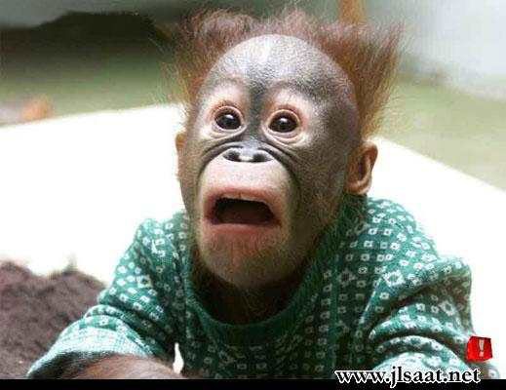classe 5
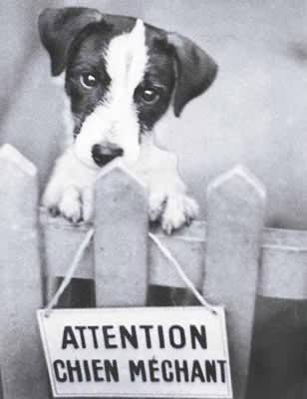
TEXTES SIMPLES; chemin 1

demander son chemin:

- excusez-moi, je cherche le Quartier Latin, s’il vous plaît
- oui, d’accord, vous prenez la deuxième rue à gauche
- je comprends
- et ensuite vous continuez tout droit jusqu’aux feux rouges; et vous tournez la troisième rue à droite après les feux rouges
- c’est loin?
- non, ce n’est pas loin
- merci beaucoup madame
- de rien, monsieur

- excusez-moi, monsieur, je cherche les Champs-Elysées, s’il vous plaît
- oui mademoiselle, vous continuez tout droit dans cette rue, ensuite vous traversez le pont et vous tournez la première rue à droite; les Champs-Elysées se trouvent juste en face de vous
- merci beaucoup monsieur
- de rien mademoiselle

tournez | prenez | allez | traversez | la première rue
sväng | tag | gå | gå över, korsa | den första gatan
la deuxième rue | à droite | à gauche | tout droit | jusqu’à
den andra gatan | till höger | till vänster | rakt fram | ända till
derrière | devant | à côté de | en face de | passez par
bakom | framför | bredvid | mittemot | gå förbi

le métro:

- excusez-moi, pour aller au Louvre, s’il vous plaît?
- oui, prenez la ligne deux direction Nation, ensuite changez à Pigalle et prenez la ligne quatre direction Porte d’Orléans, ensuite vous descendez à la station Louvre-Rivoli
- merci beaucoup madame
- je vous en prie, mademoiselle

la ligne | direction | changez à | descendez à | la station
linje | riktning | byt i | gå av på | stationen
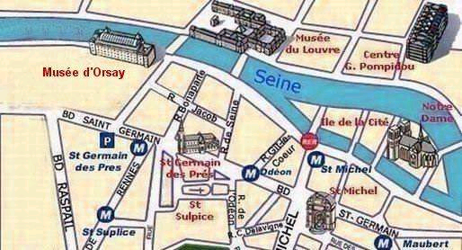

TEXTES SIMPLES; descriptions 1; révision

- har du långt hår?
- nej, jag har kort hår
- har du glasögon?
- ja, jag har glasögon
- har hon en keps?
- nej, hon har inte en keps
- har han krulligt hår?
- ja, han har krulligt hår
- har du en blå keps?
- nej, jag har inte en blå keps
- har du gröna ögon?
- nej, jag har inte gröna ögon
- har du kort hår?
- ja, jag har kort hår
- har hon skägg?
- nej, hon har inte skägg
- har hon blåa ögon?
- ja, hon har blåa ögon
- har du rakt hår?
- ja, jag har rakt hår
- har han skägg?
- ja, han har skägg
- har du mustasch?
- ja, jag har mustasch
- är han flintskallig?
- nej, han är inte flintskallig
- har hon ljust hår?
- nej, hon har mörkt hår
- jag har brunt hår
- har hon bruna ögon?
- nej, hon har inte bruna ögon
- hon har flätor
- jag har mörkt hår
- har du örhängen?
- ja, jag har örhängen
- jag har en stor mun
- han har en liten näsa
- hur ser han ut?
- han har gult hår
- hon har en grön keps
- jag har stora ögon
- du har stora öron
- du har ett runt ansikte
- han har en stor haka

TEXTES SIMPLES; descriptions 1; révision; vocabulaire

gröna ögon | röda ögon | blåa ögon
des yeux verts | des yeux rouges | des yeux bleus
långt hår | kort hår | rakt hår
des cheveux longs | des cheveux courts | des cheveux raides
glasögon | örhängen | skägg
des lunettes | des boucles d’oreille | une barbe
mustasch | flätor | en liten mun
une moustache | des nattes | une petite bouche
en stor näsa | små öron | stora öron
un grand nez | des petites oreilles | des grandes oreilles
krulligt hår | ljust hår | brunt hår
des cheveux frisés | des cheveux blonds | des cheveux châtains
en liten haka | en keps | en röd keps
un petit menton | une casquette | une casquette rouge
ett runt ansikte | ett ovalt ansikte | flintskallig
un visage rond | un visage ovale | chauve
mörkt hår | bruna ögon | stora ögon
des cheveux bruns | des yeux marron | des grands yeux
en rund näsa | fräknar | des joues rouges
un nez rond | des taches de rousseur | röda kinder
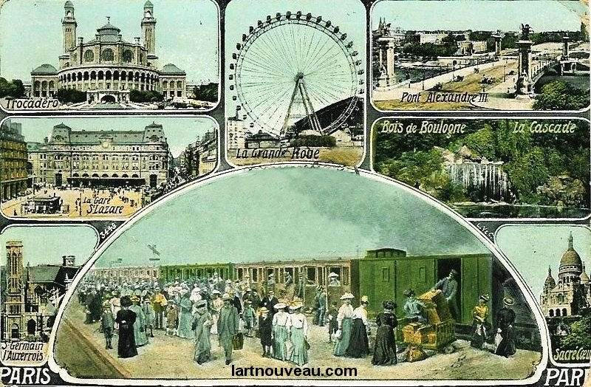

TEXTES SIMPLES; descriptions 1; révision; vocabulaire

en liten haka | en keps | en röd keps
en rund näsa | fräknar | des joues rouges
en stor näsa | små öron | stora öron
ett runt ansikte | ett ovalt ansikte | flintskallig
glasögon | örhängen | skägg
gröna ögon | röda ögon | blåa ögon
krulligt hår | ljust hår | brunt hår
långt hår | kort hår | rakt hår
mustasch | flätor | en liten mun
mörkt hår | bruna ögon | stora ögon

TEXTES SIMPLES; faire des achats 1

- bonjour, je voudrais des pommes, s’il vous plaît
- bonjour, oui, bien sûr, combien de pommes désirez-vous?
- un kilo, s’il vous plaît
- voilà un kilo de pommes, et avec ça?
- vous avez des poires?
- oui, monsieur, nous avons de belles poires françaises
- alors, deux kilos de poires, s’il vous plaît
- voici monsieur, c’est tout?
- je prends un peu de lait aussi
- et voilà, un peu de lait aussi
- merci, ça fait combien?
- ça fait 11,55 euros s’il vous plaît
- voici 12 euros
- merci et voilà votre monnaie monsieur
- merci et au revoir
- au revoir et bonne journée
- merci, pareillement

pomme (f) | poire (f) | pêche (f) | prune (f)
fraise (f) | framboise (f) | banane (f) | pommes de terre (f)
beurre (m) | farine (f) | sucre (m) | pain (m)

- tu es Suédois?
- non, je ne suis pas Suédois
- tu es chanteur?
- non, je ne suis pas chanteur
- tu es une femme?
- oui, je suis une femme
- tu habites en France?
- non, je n’habite pas en France
- tu as environ 30 ans?
- oui, c’est correct – non, c’est faux
- tu es actrice?
- oui, je suis actrice
- tu es Allemande?
- non, je ne suis pas Allemande
- tu es Française?
- oui, je suis Française
- tu es Emma Daumas?
- oui, c’est correct, je suis Emma Daumas
norvégien -ne | américain -ne | européen -ne | africain -ne | anglais –e | allemand -e | asiatique | russe
norsk | amerikansk | europeisk | afrikansk | engelsk | tysk | asiat | rysk
chanteur | chanteuse | acteur | actrice | politique | cinéaste | artiste | sportif -ive
sångare | sångerska | skådespelare | skådespelerska | politiker | filmskapare | konstnär | idrottare
jeune | vieux | animateur, animatrice de télé |  | blond -e | brun -e | un animal | drôle
ung | gammal | programledare på teve |  | ljus | mörk | ett djur | rolig

TEXTES SIMPLES; une journée 1

- tu te couches à quelle heure Martine?
- je me couche à minuit et toi, tu te couches à quelle heure?
- je me couche à 22.30
- et tu te lèves à quelle heure?
- je me lève à 06.00 et toi tu te lèves à quelle heure?
- je me lève à 07.15
- je me réveille vers 06.00 et toi tu te réveilles quand?
- je me réveille vers 05.30
- je me lave à 06.45 et je me maquille à 07.00
- tu te laves à 06.45 et tu te maquilles à 07.00?
- oui et toi, tu te laves à quelle heure?
- je me lave à 07.10 et je me maquille à 07.20
- tu te peignes le matin?
- oui, je me peigne le matin
- tu te douches ou tu te baignes?
- je me douche et toi?
- je me baigne
- tu te rases le matin?
- oui, je me rase le matin et toi?
- moi aussi, je me rase le matin
- je me dépêche toujours
- je me brosse les dents longtemps

je me couche | je me lave | je me réveille | je me rase
jag lägger mig | jag tvättar mig | jag vaknar | jag rakar mig
je me dépêche | je me maquille | je me peigne | je me douche
jag skyndar mig | jag sminkar mig | jag kammar mig | jag duschar
je me baigne | je me brosse les dents | je me lève | je me fâche
jag badar | jag borstar tänderna | jag stiger upp | jag blir arg
tu te couches | tu te laves | tu te réveilles | tu te rases
du lägger dig | du tvättar dig | du vaknar | du rakar dig
tu te dépêches | tu te maquilles | tu te peignes | tu te douches
du skyndar dig | du sminkar dig | du kammar dig | du duschar
tu te baignes | tu te brosses les dents | tu te lèves | tu te fâches
du badar | du borstar tänderna | du stiger upp | du blir arg

se vanter | s’amuser | se demander | se blesser
skryta | roa sig | fråga sig | skada sig
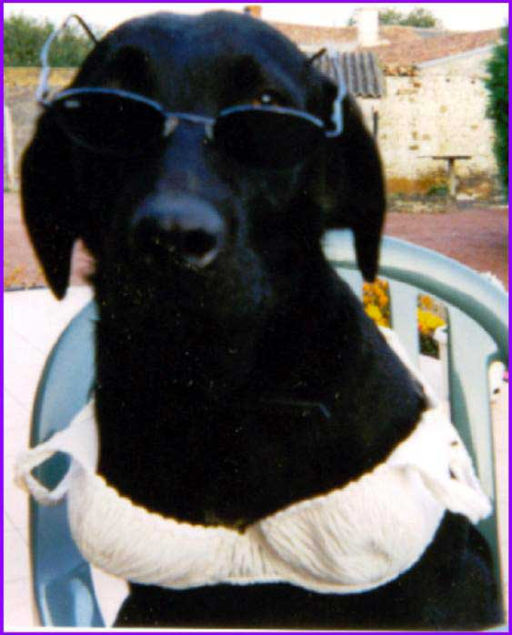
TEXTES SIMPLES; une journée 1; DIALOGUE

- hur dags går du upp?
- jag går upp klockan 07.00
- hur dags lägger du dig?
- jag lägger mig klockan 23.00
- jag vaknar klockan 05.00
- jag rakar mig klockan 07.30
- duschar du eller badar du?
- jag tvättar mig
- jag kammar mig ofta
- jag borstar tänderna varje dag
- sminkar du dig mycket?
- ja, jag sminkar mig mycket
- blir du arg nu?
- ja, jag blir arg nu
- jag skyndar mig
- du skryter
- jag skadar mig
- hur dags vaknar du?
- jag roar mig
- jag skryter
- jag duschar
- du stiger upp tidigt
- jag lägger mig sent

jag lägger mig | jag tvättar mig | jag vaknar | jag rakar mig
jag skyndar mig | jag sminkar mig | jag kammar mig | jag duschar
jag badar | jag borstar tänderna | jag stiger upp | jag blir arg
du lägger dig | du tvättar dig | du vaknar | du rakar dig
du skyndar dig | du sminkar dig | du kammar dig | du duschar
du badar | du borstar tänderna | du stiger upp | du blir arg

skryta | roa sig | fråga sig | skada sig

GRAMMAIRE FACILE; les verbes réguliers 1

 | framtid=futur | har-form + igår | nutid=presens nu
 | aller=ska, åka, må + infinitiv |  | discuter= att diskutera
 | futur – ska/kommer att | passé composé - har | présent
je | vais discuter | j‘ai discuté | discute
tu | vas discuter | as discuté | discutes
il  elle  on | va discuter | a discuté | discute
nous | allons discuter | avons discuté | discutons
vous | allez discuter | avez discuté | discutez
ils | vont discuter | ont discuté | discutent
ex) tu as discuté=du diskuterade/du har diskuterat – on va travailler=vi ska arbeta

gagner=att vinna; travailler=att arbeta; parler=att tala; jouer=att spela/leka

jag arbetar
du arbetar
hon arbetar
jag ska vinna
du kommer att vinna
han kommer att vinna
jag har spelat
vi har spelat
de har spelat
vi ska diskutera
han spelade
du pratade
du vann
de vann
vi vinner
du vinner
hon arbetade
vi ska prata
han har pratat

GRAMMAIRE FACILE; les verbes irréguliers 1

 | faire i presens | prendre i presens | aller i presens
 | att göra | att ta | att åka, ska, gå
je
tu
il
elle
on
nous
vous
ils

faire le ménage | faire la lessive | faire la vaisselle | faire du shopping
städa | tvätta | diska | shoppa
faire les devoirs | faire le lit | faire la cuisine | faire des bêtises
göra läxorna | bädda sängen | laga mat | göra dumheter
faire du sport | faire du cheval | faire les courses | faire les bagages
sporta | rida | handla | packa

jag städar
städar du ?
hon tvättar
rider ni ?
lagar du mat ?
han packar
han gör dumheter
jag sportar
jag lagar mat
de tvättar
hon gör läxorna
vi shoppar
han handlar
diskar hon ?
hon bäddar
handlar du ?
lagar ni mat ?
gör du läxorna ?
ni diskar
de packar

GRAMMAIRE FACILE; les verbes réguliers 2

regarder=att titta på; écouter= att lyssna på; manger=att äta; acheter=att köpa

ni tittade på
du ska lyssna på
du har köpt/du köpte
jag har köpt/jag köpte
de ska lyssna på
de har köpt/de köpte
vi har köpt/vi köpte
jag tittade på
vi ska äta
jag ska lyssna på
de tittade på
vi tittade på
jag köper
jag ska äta
ni köper
ni ska äta
hon har köpt/hon köpte
han köper
du ska äta
du köper
ni har köpt/ni köpte
vi ska lyssna på
ni ska lyssna på
han ska lyssna på
vi köper
de ska äta
han ska äta
du tittade på
hon tittade på
de köper

TEXTE SIMPLE 4a

- när är du född?
- jag är född den.............................................
- var är du född?
- jag är född i..................................................
- när är din födelsedag?
- det är den......................................................
- känner du till Nicolas Sarkozy?
- nej, vilket yrke har Sarkozy?
- han är politiker (politique)
- när är han född?
- han är född 1951
- vilket är Zidanes yrke?
- han är fotbollsspelare (joueur de foot)
- vilket är Depardieus förnamn?
- hans förnamn är Gérard
- vilket är hans yrke?
- han är skådespelare
lärare | författare | yrke | var, där | när | filmskapare
skådespelare | läkare | sångare | känd | sångerska

nationaldag | förnamn | död | skådespelerska
födelsedag | född | vilken, vilket | efternamn

TEXTE SIMPLE 4 ab

- quand es-tu né?
- je suis né le 27 novembre 1966 et toi, quand es-tu né?
- je suis né le 14 juillet 2001
- tu connais Gérard Depardieu?
- oui, c’est un acteur connu
- quand est-il né?
- il est né le 27 décembre 1948
- où est-il né?
- il est né à Châteauroux
- tu connais Priscilla?
- oui, c’est une chanteuse française
- quand est-elle née?
- elle est née le 2 septembre 1980
- et tu connais Honoré de Balzac?
- oui, c’est un écrivain français
- quand est-il né?
- il est né le 5 mai 1799
- et quand est-il mort?
- il est mort le 29 avril 1850
- quelle est la profession de Claude Chabrol?
- il est cinéaste, il fait des films
- et quelle est la profession de Bernard Kouchner?
- il est médecin, il travaille à l’hôpital
- quand est né Jacques Chirac?
- il est né le 29 novembre 1932
- quelle est la profession de Chirac?
- il est président
- quel est le prénom de Chirac?
- le prénom de Chirac c’est Jacques
- quel est le prénom de Dion?
- son prénom c’est Céline
- quel est le nom de ton professeur?
- son nom est Gustafsson
- quel est ton nom (de famille)
- mon nom de famille est..........................................
- quand est la fête nationale en France?
- c’est le 14 juillet
- quand est ton anniversaire?
- c’est le 30 février
- quand est l’anniversaire de Michel?
- c’est le 32 mai

né | mort | profession (f) | où | quand | quel, quelle | connu
född | död | yrke | var, där | när | vilken, vilket | känd
acteur (m) | actrice (f) | chanteur (m) | chanteuse (f) | écrivain (m) | médecin (m) | cinéaste
skådespelare | skådespelerska | sångare | sångerska | författare | läkare | filmskapare
fête nationale (f) |  | prénom (m) | nom (m) | professeur (m) | anniversaire (m)
nationaldag |  | förnamn | efternamn | lärare | födelsedag

TEXTE SIMPLE 4 abc

quand es-tu né? | när är du född?
je suis né le 27 novembre 1966 et toi, quand es-tu né? | jag är född den 27 november 1966 och du, när är du född?
je suis né le 14 juillet 2001 | jag är född den 14:e juli 2001
tu connais Gérard Depardieu? | känner du till Gérard Depardieu?
oui, c’est un acteur connu | ja, det är en känd skådespelare
quand est-il né? | när är han född?
il est né le 27 décembre 1948 | han är född den 27:e december 1948
où est-il né? | var är han född?
il est né à Châteauroux | han är född i Châteauroux
tu connais Priscilla? | känner du till Priscilla?
oui, c’est une chanteuse française | ja, det är en fransk sångerska
quand est-elle née? | när är hon född?
elle est née le 2 septembre 1980 | hon är född den andra september 1980
et tu connais Honoré de Balzac? | och känner du till Honoré de Balzac?
oui, c’est un écrivain français | ja, det är en fransk författare
quand est-il né? | när är han född?
il est né le 5 mai 1799 | han är född (han föddes) den 5:e maj 1799
et quand est-il mort? | och när dog han? (när är han död?)
il est mort le 29 avril 1850 | han dog den 29:e april 1850
quelle est la profession de Claude Chabrol? | vilket är Claude Chabrols yrke?
il est cinéaste, il fait des films | han är filmskapare, han gör filmer
et quelle est la profession de Bernard Kouchner? | och vilket är Bernard Kouchners yrke?
il est médecin, il travaille à l’hôpital | han är läkare, han arbetar på sjukhuset
quand est né Jacques Chirac? | när föddes Jacques Chirac?
il est né le 29 novembre 1932 | han föddes den 29:e november 1932
quelle est la profession de Chirac? | vilket är Chiracs yrke?
il est président | han är president
quel est le prénom de Chirac? | vilket är Chiracs förnamn?
le prénom de Chirac c’est Jacques | Chiracs förnamn det är Jacques
quel est le prénom de Dion? | vilket är Dions förnamn?
son prénom c’est Céline | hennes förnamn är Céline
quel est le nom de ton professeur? | vilket är din lärares efternamn?
son nom est Gustafsson | hans namn är Gustafsson
quel est ton nom (de famille) | vilket är ditt efternamn?
mon nom de famille est.......................................... | mitt efternamn är..................
quand est la fête nationale en France? | när är nationaldagen i Frankrike?
c’est le 14 juillet | det är den 14:e juli
quand est ton anniversaire? | när är din födelsedag?
c’est le 30 février | det är den 30:e februari
quand est l’anniversaire de Michel? | när är Michels födelsedag?
c’est le 32 mai | det är den 32:a maj

né | mort | profession (f) | où | quand | quel, quelle | connu
född | död | yrke | var, där | när | vilken, vilket | känd
acteur (m) | actrice (f) | chanteur (m) | chanteuse (f) | écrivain (m) | médecin (m) | cinéaste
skådespelare | skådespelerska | sångare | sångerska | författare | läkare | filmskapare
fête nationale (f) |  | prénom (m) | nom (m) | professeur (m) | anniversaire (m)
nationaldag |  | förnamn | efternamn | lärare | födelsedag
DIALOGUE; pays

- tu connais la France?
- oui un peu
- comment s’appelle la capitale?
- quelle question facile, elle s’appelle Paris
- très bien, la capitale c’est Paris
- une autre question, s’il te plaît
- oui, il y a combien d’habitants en France?
- je ne sais pas du tout
- ben, devine!
- 50 millions d’habitants?
- non, il y a 63 millions d’habitants en France
- d’accord, je vois, je me suis trompé
- et quelle est la superficie de la France?
- je n’ai aucune idée, 300 000 km carrés?
- beaucoup plus; 555 000 kilomètres carrés
- c’est un grand pays alors
- oui, et quelles sont les trois plus grandes villes?
- je sais! c’est Paris, Marseille et Lyon
- très bien, bonne réponse, et quel est le point culminant?
- pardon, je ne comprends pas
- quelle est la plus grande montagne si tu veux, ou la le plus haut sommet?
- ah, je sais aussi, c’est le Mont Blanc
- excellent, c’est même la plus haute montagne d’Europe
- posez-moi encore des questions
- oui, comment est le drapeau?
- il est rouge, bleu et blanc
- c’est correct mais dans quel ordre?
- ah, c’est bleu, blanc, rouge
- très bien, et comment s’appelle le drapeau?
- il s’appelle le tricolore, ça veut dire trois couleurs
- et quelle est la monnaie
- c’est l’euro
- c’est correct aussi, tu es fort! et quelle est la densité?
- ah, je ne sais pas du tout
- devine! dis un chiffre!
- je dirais 100 habitants par kilomètre carré
- c’est faux, c’est 20 habitants par kilomètre carré
- tu as encore des questions?
- oui, c’est quand la fête nationale du pays?
- c’est le 14 juillet; on fête la révolution française, la prise de la Bastille en 1789
- magnifique! et la France se trouve sur quel continent?
- la France est en Europe
- c’est correct aussi; quels sont les pays voisins de la France?
- la Belgique, le Luxembourg, l’Allemagne et l’Espagne
- il manque la Suisse, l’Italie et l’Andorre
- bon, c’est fini les questions?
- une dernière question: quel est le régime de ce pays?
- c’est une république et le président s’appelle Jacques Chirac
- excellent; tu as bien réussi ce petit test
DIALOGUE; pays; vocabulaire

vad heter huvudstaden? | comment s’appelle la capitale?
vilket land är det? | c’est quel pays?
vilken är huvudstaden? | c’est quelle capitale?
vilken är valutan? | c’est quelle monnaie?
vilket statsskick är det? | c’est quel régime?
hur många invånare finns det? | il y a combien d’habitants?
när är nationaldagen? | quand est la fête nationale?
hur är flaggan? | comment est le drapeau?
vilka är de största städerna? | quelles sont les plus grandes villes?
vilket är det största berget? | quelle est la plus grande montagne?
vilken yta är det? | c’est quelle superficie?
vilken är ytan? | quelle est la superficie?
det finns 9 miljoner invånare | il y a 9 millions d’habitants
huvudstaden heter Oslo | la capitale s’appelle Oslo
det är en republik | c’est une république
valutan heter krona | la monnaie c’est la couronne
flaggan är gul och blå | le drapeau est jaune et bleu
det största berget heter Kebnekaise | la plus grande montagne s’appelle Kebnekaise
nationaldagen är den 6:e juni | la fête nationale c’est le 6 juin
det är Norge | c’est la Norvège
ytan är 555000 kvadratkilometer | la superficie est de 555000 kilomètres carrés
vilken är folktätheten? | quelle est la densité?
folktätheten är 20 invånare per kvadratkilometer | la densité est de 20 habitants par kilomètre carré
de största städerna är Paris, Lyon och Marseille | les plus grandes villes sont Paris, Lyon et Marseille
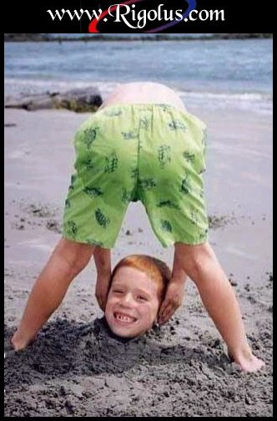
DIALOGUE; révisions questions simples 1

- c’est quel jour aujourd’hui?
- c’est mercredi
- et c’est quelle date?
- c’est le 12 mai
- quel temps fait-il à Paris?
- il fait beau et il fait chaud
- et à Stockholm, quel temps fait-il?
- il pleut et il fait froid
- et à Marseille, il fait du vent et il fait du brouillard
- et à Oslo il fait mauvais et il neige
- quelle heure est-il?
- il est 19.50
- qu’est-ce que c’est?
- c’est une montre
- c’est combien?
- c’est 8,50 euros
- c’est combien une glace?
- c’est 2,70 euros pour une glace
- qui est-ce?
- c’est mon frère Alain
- quand es-tu né?
- je suis né le 17 août 1982 et toi, quand est ton anniversaire?
- c’est le 13 juin
- tu as des frères et soeurs?
- oui, j’ai une soeur
- comment s’appelle-t-elle?
- elle s’appelle Carine
- quel âge a-t-elle?
- elle a 11 ans
- et toi, tu as des frères et soeurs?
- oui, j’ai un frère
- il s’appelle comment?
- il s’appelle Charles
- il a quel âge?
- il a 23 ans
- quand est-il né?
- il est né le 14 février
- tu fumes?
- non, je ne fume pas et toi?
- non, je n’aime pas ça
- tu bois du café?
- ah oui, j’adore le café et toi?
- non, je préfère le thé moi
- tu as des animaux?
- non, je n’ai pas d’animaux et toi?
- oui, j’ai un cheval qui s’appelle Rex
- quel joli nom!
- oui, c’est mon meilleur ami
